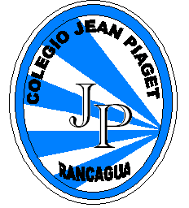
UTP-Rancagua Jean Piaget “Mi escuela un lugar para aprender y crecer en un ambiente saludable

Rancagua, Marzo, 2020

MÓDULO DE AUTOAPRENDIZAJE

SEMANA DEL 30 de marzo al 03 de abril 2020

TÍTULO | Las personas y el paisaje
ASIGNATURA /CURSO | Artes Visuales / 8º Año A
NOMBRE DEL PROFESORA | Alicia Cuellar
OBJETIVO DE APRENDIZAJE DE LA UNIDAD 1 (TEXTUAL) | OA1 Crear trabajos visuales basados en la apreciación y el análisis de manifestaciones estéticas referidas a la relación entre personas, naturaleza y medioambiente, en diferentes contextos.
ACTIVIDAD(ES) Y RECURSOS PEDAGÓGICOS | Recuerda que el arte es la creación y representación realizada por el hombre, que intenta expresar y mostrar una percepción sentimental sobre su mundo, mostrando diferentes sentimientos, emociones, ideas y puntos de vista. El arte te ayuda a desarrollar la creatividad y concentración.  Observan diferentes paisajes de Chile,(adjuntos en páginas de abajo), justificando su elección en un texto.  - Recolecta diversas imágenes sobre el paisaje elegido, para luego utilizar la técnica de collage (también puede dibujar).  - Desarrollo guía en cuaderno
EVALUACIÓN | De proceso.
ESTE MÓDULO DEBE SER ENVIADO AL SIGUIENTE CORREO ELECTRÓNICO | No olvides escribir fecha y enviar las fotos de las actividades realizadas a tu profesora jefe, por whatsapp o a través del correo ximena.gallardo@colegio-jeanpiaget.cl

Paisajes de Chile

Laguna San Rafael

La Laguna San Rafael es un lago costero localizado en la Región de Aysén, Chile. Abarca 123 km² de superficie, y está dentro del Parque Nacional Laguna San Rafael

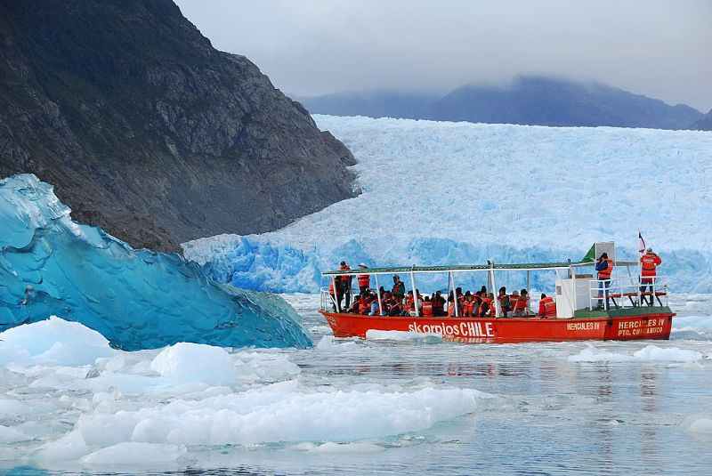
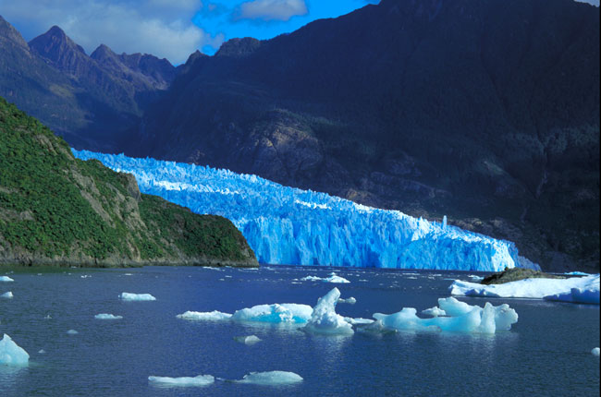

El Tatio

El Tatio (del kunza "Tata-iu", que significa "el abuelo que llora"), es un campo de géiseres ubicado en los montes andinos del norte de Chile, en la Región de Antofagasta, a unos 4200 msnm. Es el grupo más grande de géiseres del hemisferio sur y el tercero más grande del mundo, tras Yellowstone (Estados Unidos) y Reserva natural Kronotski (Rusia).

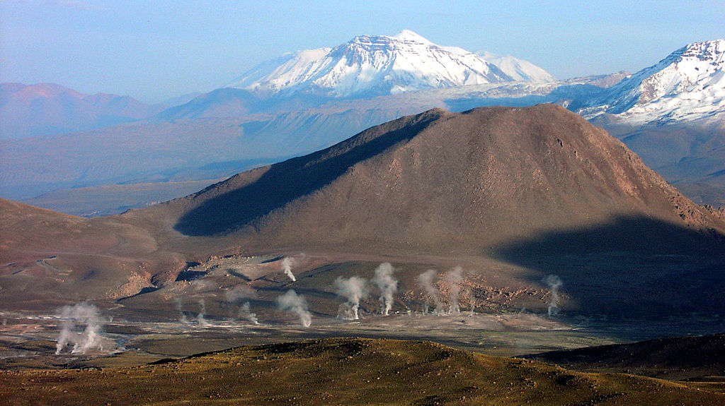
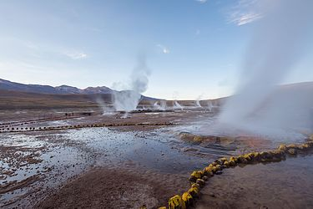
Vista general de la Cuenca del Tatio, Cerro Soqueteç

Desierto Florido

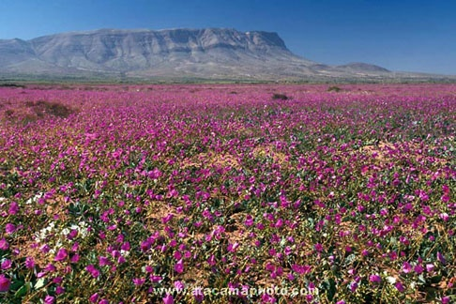
El desierto florido es un fenómeno que se produce en el desierto de Atacama, el más árido del planeta. Consiste en la aparición de acción fue excepcional pues no solo ocurrió en primavera, sino también entre abril y mayo.

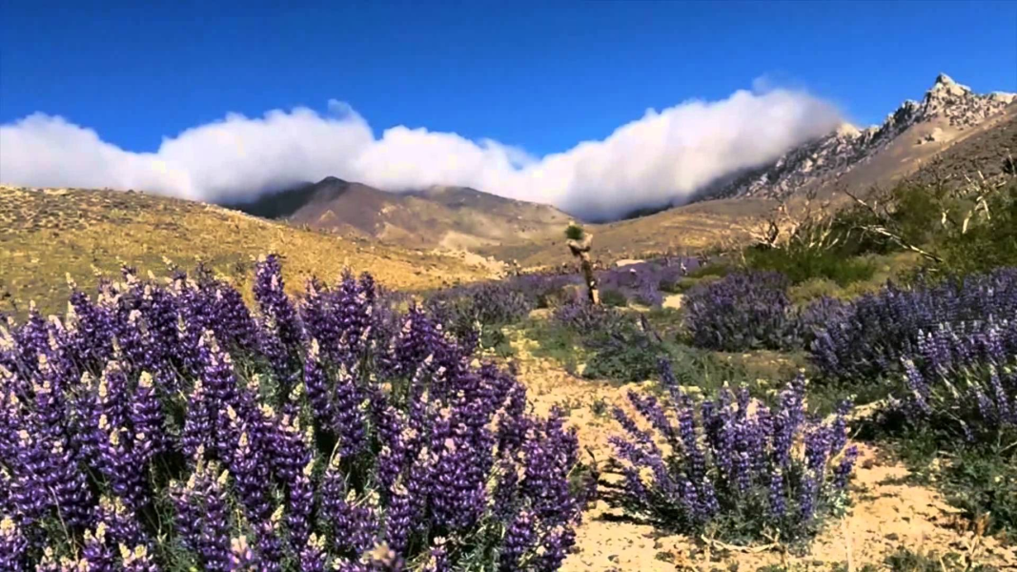

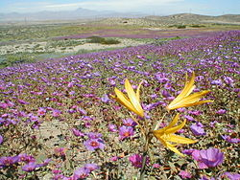

Palmas de Ocoa
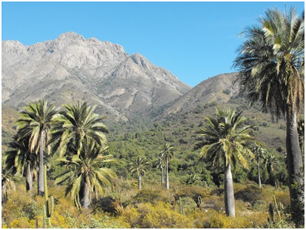
Parque Nacional Palmas de Ocoa, se encuentra ubicado en el corazón de la V Región de Chile

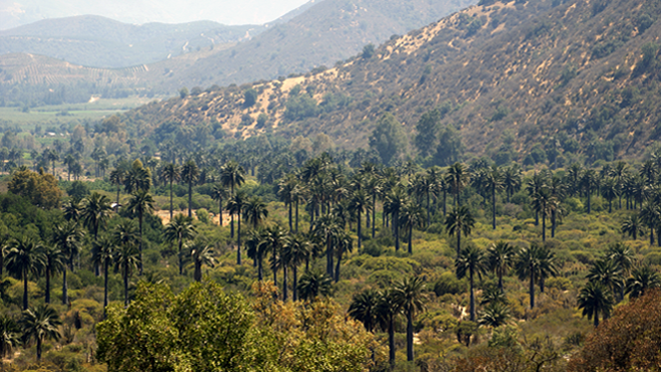

Carretera Austral

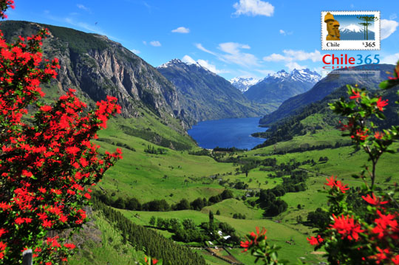
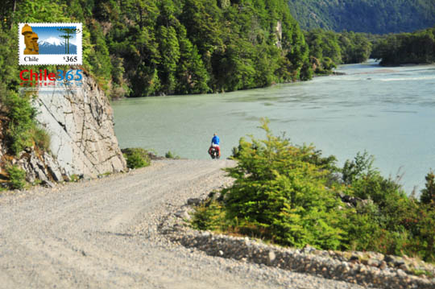
Ruta escénica de la Patagonia y única en el mundo. Más de 1.000 kilómetros de belleza natural te esperan en el sur del mundo. La Carretera Austral enamora a todos los que la visitan en automóvil o bicicleta, con paisajes prístinos y un aire que solo respiran los afortunados que conocen esta ruta.
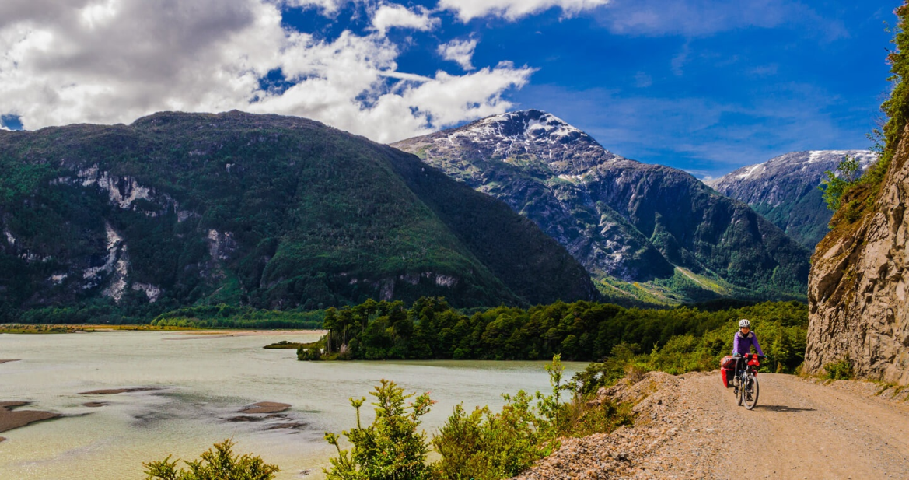

Lago chungará

El lago Chungará es un lago ubicado en la Provincia de Parinacota, Región de Arica y Parinacota, en el extremo norte de Chile. Es uno de los más altos del mundo con 4500 msnm

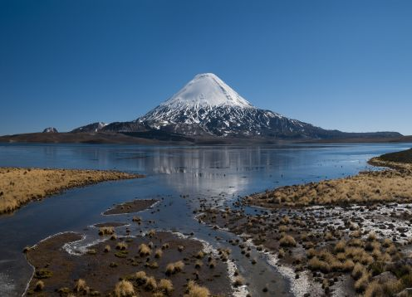
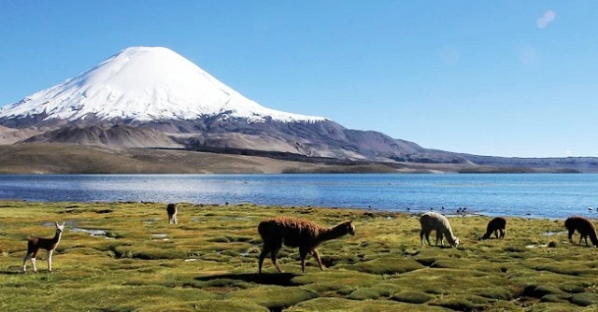

Lago Todos los Santos

- El Lago Todos los Santos se sitúa en la X Región de Los Lagos, Chile, a 96 km al noreste de la capital regional Puerto Montt y 76 km al este de la ciudad de Puerto Varas, dentro de los confines del Parque nacional Vicente Pérez Rosales.

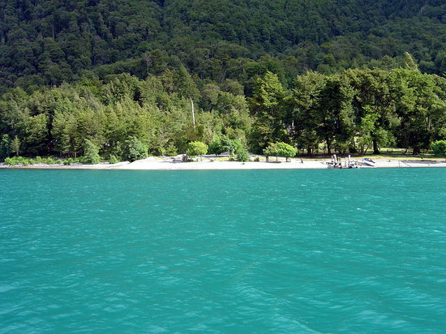

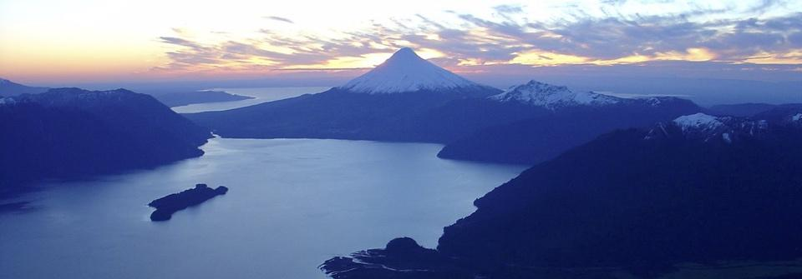

Salar de Tara

- El Salar de Tara es un salar situado a unos 150 km al este de la localidad de San Pedro de Atacama, Provincia de El Loa, en la Región de Antofagasta, Chile, no lejos de la frontera con Argentina.

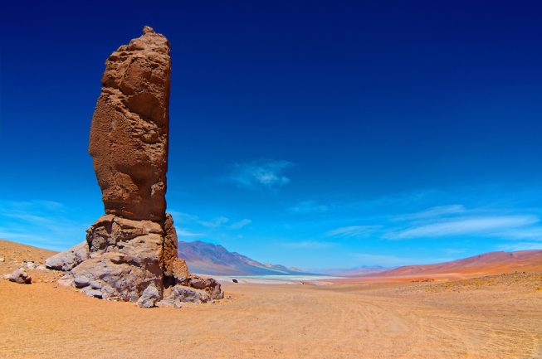
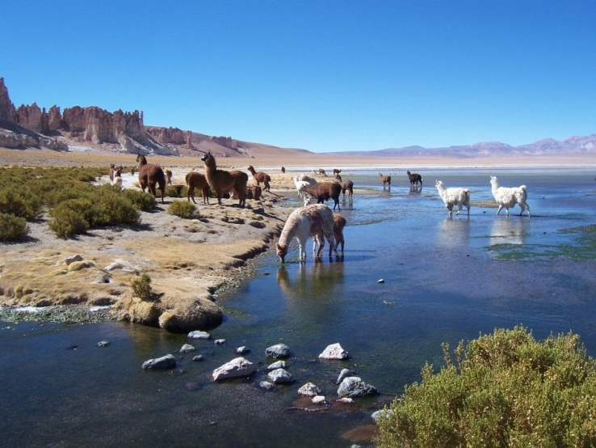

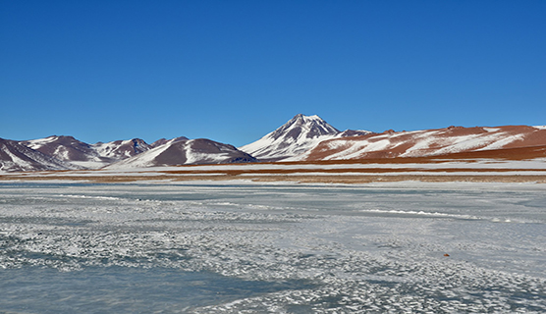

Valle de la Luna

- El valle de la Luna es un paraje desértico y punto de atracción turística, ubicado a 13 km al oeste de San Pedro de Atacama y a 110 km al SE de Calama, perteneciente a la Región de Antofagasta.
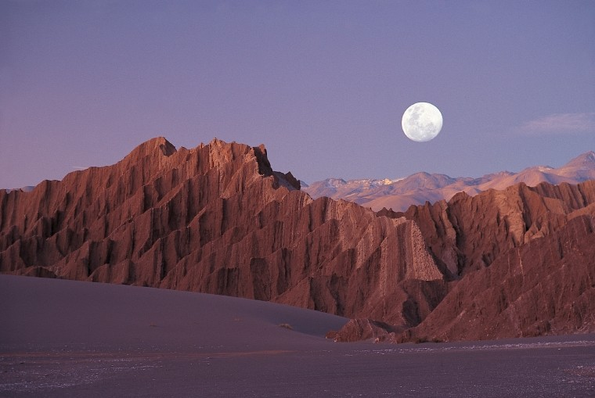

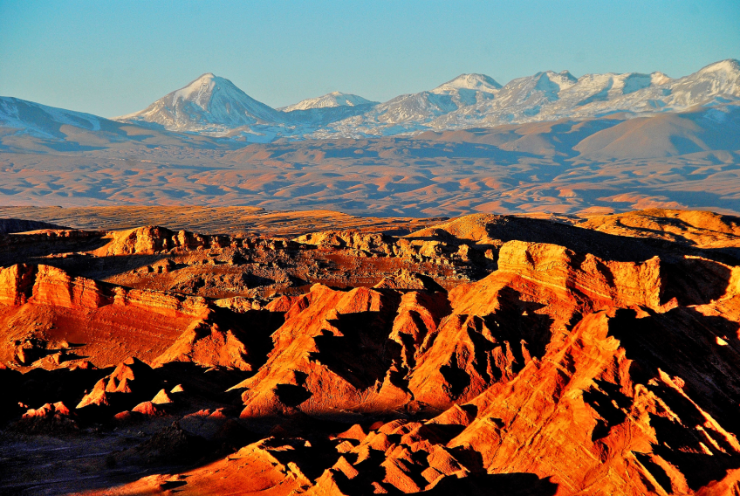

Torres del Paine

El parque nacional Torres del Paine es uno de los más grandes e importantes parques nacionales de Chile, y un área silvestre protegida. En 2006, ocupaba una superficie de 242 242 ha, aproximadamente

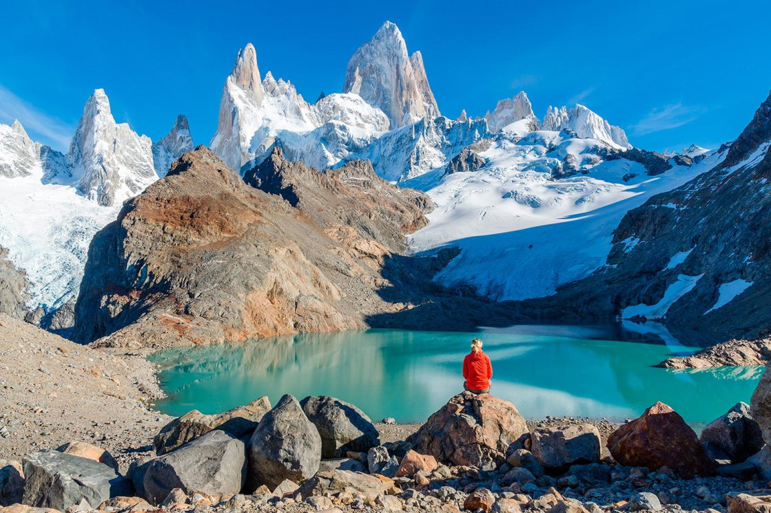

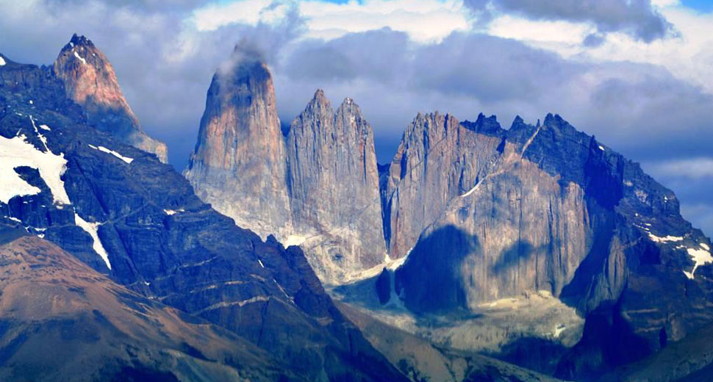

isla Rapa Nui

- Isla de Pascua es una isla de Chile ubicada en la Polinesia, en medio del océano Pacífico a 3700 km de Caldera.

